



**本科毕业论文**

|  |
| --- |
| **基于MongoDB的网盘系统的设计与实现** |
|  |

**XXX**

**2012XXXXXXXX**

|  |  |
| --- | --- |
| 指导教师 | **高 峰 软件工程师**  **陈湘骥 讲师** |

|  |  |  |  |  |  |
| --- | --- | --- | --- | --- | --- |
| 学院名称 |  | **软件学院** | 专业名称 |  | **软件工程** |
| 论文提交日期 |  | 2016年4月15日 | 论文答辩日期 |  | 2016年4月24日 |

摘 要

近年来，随着信息化的进程，人们身边的许多事物都被信息技术数字化，产生了大量的、各种类型的数据文件。过去，人们常常将需要保存的重要文件保存在软盘，磁带等存储介质，随着科技的发展，软盘等存储介质逐渐被容量更大，速度更快的硬盘取代。时至今日，随着互联网的高速发展和人们接触文件的终端越来来越多元化,特别是移动终端和公共网络的发展，使人们对存储文件便捷性的要求越来越高。网盘的诞生满足了人们的这一需求，使人们可以随时随地存储和下载文件。基于上述背景，本论文阐述了基于MongoDB的网盘系统的设计与实现过程，为用户提供了一个简单便捷的网络存储方式，也为管理员提供了一个系统管理平台。

网盘系统采用MongoDB进行文件存储，基于MongoDB的GridFS实现了文件存储功能，解决了文件系统在大文件存储方面的问题。针对NoSQL数据库和关系数据库的优势和不足进行系统设计。本系统的实现利用了Yii framework Web应用框架的优秀特性，快速开发与实现了系统。在前端方面，本系统采用了前端框架Bootstrap进行页面排版。本系统分为权限管理模块，用户文件管理模块和管理员模块三大模块，针对每个模块中的主要业务进行用例分析。在此基础上进行数据库的设计和搭建，根据各自特点，主要的业务逻辑使用的是MySQL数据库，文件存储使用的是MongoDB。最后阐述了搭建系统的具体实现，介绍Yii框架的具体配置方法和相关辅助技术的配置方法，以及对最后实现结果和系统使用方法的简单介绍。

关键词：网盘 MySQL MongoDB

**Design and Implementation of Network Disks System Based on MongoDB**

Lxx Gxxxxxxx

(College of Software Engineering, South China Agricultural University, Guangzhou 510642, China)

**Abstract:**In recent years, with the informationalized progress, many things have been digitized, producing lots of data files with various types. In the past, people often saved files in floppy disks and tapes, etc., storage medium. With the development of technology, floppy disks, etc., storage medium are gradually replaced by hard disks with larger capacity and faster speed. With the rapid development of the Internet and increasingly diversified file terminals, people have had an increasing number of higher requirements for storing files up to this day, especially for the development of mobile terminal and public internet. The occurrence of network disks satisfies the demand, so that people can store and download files at anytime and anywhere. Based on the above-mentioned background, the paper elaborates the design and implementation process of network disks based on MongoDB, provides a simple and convenient network storage way, and offers a system management platform.

Network disks adopt MongoDB to do file storage, realize the function of file storage based on MongoDB and GridFS, and solve the problem of storing big files in file system. The system is designed by aiming at advantages and disadvantages of NoSQL database and relational database. The realization of the system utilizes excellent characteristics of Yii framework Web application framework, develops and realizes the system rapidly. In the front end, the system applies front-end framework Bootstrap to do page typesetting. With the authority management module, user file management module and administrator module, the system can conduct use case analysis of main business in every module, designs and constructs database based on it. According to respective characteristics, main business logistics uses MySQL database. File store uses MongoDB. Ultimately, the paper elaborates the specific implementation of constructing the system, introduces specific configuration methods of Yii framework and configuration methods of related assistant technology and introduces final implementation results and usage methods of the system briefly.

**Key words:**Network Disk MySQL MongoDB

目 录

1 引言 1

1.1 选题背景 1

1.2 国内网盘的现状 2

1.3 主要内容 2

2 相关技术介绍 3

2.1 NoSQL和MongoDB技术介绍 3

2.1.1 NoSQL数据库简介 3

2.1.2 MongoDB数据库简介 3

2.1.3 GridFS存储文件 4

2.2 关系数据库 5

2.2.1 关系数据库概念 5

2.2.2 关系数据库设计范式 5

2.3 Yii Framework框架介绍 5

2.3.1 Yii框架简介 5

2.3.2 Yii框架的应用结构 6

2.4 Highcharts简介 6

2.5 开发环境和运行环境 7

2.5.1 开发环境PhpStorm 7

2.5.2 运行环境Apache 7

2.5.3 MySQL数据库 8

2.5.4 浏览器 8

3 系统需求分析与设计 9

3.1 网盘系统需求分析 9

3.1.1 用例图 9

3.1.2 时序图 10

3.2 系统设计 14

3.2.1 类图 14

3.2.2 MongoDB数据库设计 14

3.2.3 MySQL数据库设计 15

3.3 模块设计 20

3.3.1 系统模块图 20

3.3.2 权限管理模块 21

3.3.3 用户文件管理模块 21

3.3.4 管理员模块 21

4 系统实现 22

4.1 主要配置 22

4.1.1 Yii 2.0框架配置 22

4.2 系统展示 23

4.2.1 用户注册界面 23

4.2.2 用户主页 23

4.2.3 用户信息模块 24

4.2.4 文件分享模块 25

4.2.5 管理员模块主页 26

4.2.6 网站运营信息 26

4.2.7 用户设置页面 27

4.2.8 文件管理页面 27

5 结论与展望 28

5.1 总结 28

5.2 展望 28

参考文献 30

致谢 31

# 1 引言

## 1.1 选题背景

随着互联网和公共网络的发展，人们对通过网络进行数据存储这种便捷的存储方式的需求越来越大，各大公司也纷纷推出了自己的网盘产品，比如百度云，360网盘等。网盘，又称网络硬盘、网络U盘，是一种基于网络的在线存储服务。网盘向用户提供文件的存储、共享、访问、备份等文档管理功能（彭晓红，2013）。网盘的诞生，向广大用户的数据存储和数据共享提供了一个崭新的方式，它的移动性、安全性和便捷性是传统的存储方式所不能比拟的。

虽然随着科技和工艺技术的进步，硬盘的容量大小，体积，存储速度和稳定性等各方面特性都取得飞跃的进步，固态硬盘的诞生和普及更是把数据存储推向了一个新的时代，大有取代机械硬盘的趋势。但是，网盘所满足的需求不是存储介质的各项指标的进步所能够满足，相较于传统的存储方式，把数据存入硬盘、光盘等，将数据存入网盘具有以下几点存储方式。

第一，网盘比传统存储方式更方便。虽然移动硬盘的体积越做越小，但是随身携带总有不方便的时候，而网盘只有连接互联网就等于随身携带了一块硬盘，不会给用户带来任何负担，并且随着公共网络的发展，使用网盘变得越来越方便。

第二，空间比传统存储方式更大。现在人们随身携带的更多的是U盘，而U盘的空间有限，而网盘的用户存储空间与硬盘相当，有过之而不及。

第三，网盘比传统存储方式更安全。无论是移动硬盘还是U盘，都会有丢失的风险，而网盘没有这种风险。任何存储介质都会有出故障的几率，而商业性的网盘都会有完备的备份方案和加密方案，所以数据也更安全。

正是因为网络存储具有以上的种种优势,越来越多人开始使用网盘作为自己临时存储,备份和分享资料的方式。在市场上的网盘产品行行色色，虽然各有特点，但是都离不开基础的核心文件操作功能。作为一个传统存储方式的替代者，补充者，网盘系统首先要做到传统的存储方式能够满足的功能，可以供用户便捷地上传、下载文件资料，能够让用户方便地组织和管理文件资料。在此基础上，充分发挥网盘的互联网属性，用户能够方便地进行文件分享。最后做好网盘系统的后台服务，做好安全和备份工作，使网盘系统能够稳定安全地运行。如果能够完成这些基本要求，让用户能够方便、安心地使用网盘，就能够在市场上有一定的竞争力。

用于存储文件的数据库选择方面，关系型数据库因为互联网需求的不断发展面临着种种考验，例如数据库高并发读写需求、海量数据的高效存储需求和数据库高扩展性和高可用性需求等（卢冬梅，2011）。NoSQL数据库正是因为为了适应这些新的需求而诞生的。本系统选择MongoDB作为文件存储的数据库是因为MongoDB是一款非常优秀的面向文档的NoSQL数据库，非常适合用来存储海量数据。

## 1.2 国内网盘的现状

2012年，中国企业网盘市场规模约为1500-2000万元，2014年，中国企业网盘市场规模约为5000-6000万元。根据市场规模估算，2012-2014年市场增持率始终保持在70%以上。目前，国内市场上的主流网盘有：华为（数据银行DBank）、新浪（微盘）、金山（快盘）、115网盘（优蛋）、迅雷（随身盘）、360（云盘）、腾讯QQ等（彭晓辉，2013）。

上述网盘的容量基本上都超过了1T，可以满足用户日常的使用需求，360云盘的容量达到了36T，用户还可以通过付费来扩充容量。在其他方面，百度云网盘的分享功能较为突出，金山快盘因为自身的技术优势，在线上编辑文档比较方便。虽然各大公司的网盘各有自己的优势，但是基础功能上基本一致，都能够做到上传、下载和文件组织功能，有的产品在某些功能上需要用户安装软件来支持，例如上传下载大文件，文件夹等。就浏览器的客户端而言，都能让用户方便的使用。

本论文基于上述背景，设计与实现了基于MongoDB搭建网盘系统的解决方案。

## 1.3 主要内容

本文主要提供一个基于MongoDB搭建网盘系统的解决方案，阐述网盘系统的分析，设计与实现的过程，本文的章节内容的结构如下：

第一部分主要是阐述基于MongoDB的网盘系统的选题背景和目前市场上相关产品现状的简单概述。

第二部分是关于本系统所使用的框架，数据库以及有所涉及的相关技术和系统开发平台和运行环境的介绍。

第三部分主要是关于网盘系统具体的分析与设计过程，包括功能模块，用例图，类设计以及数据库设计。

第四部分主要介绍系统的具体实现，主要功能设计以及相关配置项的介绍。

# 2 相关技术介绍

## 2.1 NoSQL和MongoDB技术介绍

### 2.1.1 NoSQL数据库简介

NoSQL数据库，泛指非关系型的数据库，NoSQL是Not Only SQL的简写，其含义是“不仅是结构化查询”，是不同于传统的关系型数据库的数据库管理系统的统称（陈明，2013）。NoSQL都普遍存在以下的一些共同特征：

第一不需要预定于模式：不需要事先定义数据模式和预定义表结构。数据中的每条记录可以有各不相同的属性和格式。插入记录的时候，不需要事先预定义它们的模式。

第二无共享结构：相对于将所有数据存储的存储区域网络中的全共享架构。NoSQL往往将数据划分后存储在各个本地服务器上。为了提高系统的性能，从本地磁盘读取数据的性能往往好于通过网络传输读取数据的性能。

第三弹性可扩展：在系统运行的时候，可以动态增加或者删除节点。不需要停机维护，数据可以自动迁移。

第四分区：相对于将数据存放在同一个节点，NoSQL数据库需要将数据进行分区，将记录分散在多个节点上面。并且通常分区的同时还有做复制。这样既提高了并行性能，又保证没有单点失效的问题。

第五异步复制：和RAID（Redundant Arrays of Independent Disks）存储系统不一样的地方是，NoSQL中的复制通常是基于日志的异步复制。这样，数据就可以尽快地写入一个节点，而不会被网络传输引起延迟。缺点是并不总能确保一致性，这样的方式在出现故障的时候，可能会丢失少量的数据。

第六BASE（Basically Available Soft state Eventually consistent）：相对于事物严格的ACID（Atomicity Consistency Isolation Durability）特性，NoSQL数据库保证的是BASE特性，BASE主要强调基本的可用性，是最终一致性和软事务。

NoSQL数据库主要有四大分类，分别是键值（Key-Value）存储数据库，列存储数据库，文档型数据库和图形（Graph）数据库。

### 2.1.2 MongoDB数据库简介

MongoDB是一款强大、灵活的，且易于扩展的通用型数据库。它能扩展出非常多的功能，如二级索引（secondary index）、范围查询（range query）、排序、聚合（aggregation），以及地理空间索引（geospatial index）。MongoDB作为一款NoSQL的数据库，它具有以下几个特点：

（1）易于使用：MongoDB是一个面向文档（document-oriented）的数据库，而不是关系型数据库。不采用关系模型主要是为了获取更好的扩展性。

（2）易于扩展：MongoDB的设计采用横向扩展。面向文档的数据模型使它很容易地在多台服务器之间进行分割，它能自动处理跨集群的数据和负载，自动重新分配文档，以及将用户请求路由到正确的机器上。

（3）丰富的功能：MongoDB除了能够创建、读取、更新和删除数据外，还扩展了一系列功能，如索引（indexing），聚合（aggregation），文件存储（file storage）等。

（4）卓越的性能：MongoDB能够对文档进行动态填充（dynamic padding），也能够预分配数据文件以利用额外的空间来获取稳定的性能。

### 2.1.3 GridFS存储文件

GridFS是MongoDB的一种存储机制，用来存储大型二进制文件。相比用文件系统来存储文件，使用MongoDB具有以下几点优势：

（1）GridFS会自动平衡已有的复制或者为MongoDB设置的自动分片，所以对文件存储做故障转移和横向扩展会更容易。

（2）GridFS可以避免在其一些文件系统可能会遇到的问题。例如，在GridFS中，如果在同一个目录存储大量的文件是没有任何问题的。

（3）在GridFS中，文件存储的集中度会比较高，因为MongoDB是以2GB为单位来分配数据文件的。

（4）数据维护相对容易。使用传统的文件系统必须自行进行备份、复制和扩展。GridFS实现了分布式文件系统的功能，可以方便地进行扩展。

使用GridFS作为文件存储方式以有以下两个缺点：

（1）GridFS的性能比较低：从MongoDB中访问文件，速度比直接从文件系统中访问文件慢。

（2）如果要修改GridFS上的文档，只能先将已有的文档删除，然后再讲整个文档重新保存。MongoDB将文件作为多个文档进行存储，所以它无法在同一时间对文件中的所有块加锁。

综上所述，GridFS非常适合用来存储一些不常改变但是经常需要连续访问的大文件。所以结合关系关系数据库和NoSQL数据库的各自优点和不足，决定使用MongoDB作为网盘系统的文件存储方式，使用MySQL数据库存储对事务要求高的数据。

## 2.2 关系数据库

### 2.2.1 关系数据库概念

关系模型（ralational model）：关系模型用表的集合来表示数据和数据间的联系（Abraham Silberschatz，2012）。

实体-联系模型（entity-relationship model）：实体-联系（E-R）数据模型基于对显示世界的一种认识。实体-联系模型被广泛用于数据库设计。

关系数据库：关系数据库基于关系模型，使用一系列表来表达数据以及这些数据之间的联系。

### 2.2.2 关系数据库设计范式

第一范式：在关系模型中，对域的添加的一个范式要求，所有的域都要求是原子性的，也就是说数据表的每一列都是不可分割的原子数据项，而不能是集合、数组或记录等非原子数据项。

第二范式：第二范式是指在第一范式的基础上，数据表中的每个实例或记录必须可以被唯一地标识，作为实体的唯一标识。

第三范式：在第一范式的基础上，第三范式是第二范式的一个子集，指的是一个关系中不包含已在其他关系已包含的非主关键字信息。

## 2.3 Yii Framework框架介绍

### 2.3.1 Yii框架简介

利用Web应用框架来开发Web应用已成为主流，目前绝大多数的Web应用框架都是建立在MVC（Model-View-Controller）模式之上的。使用框架进行开发不仅将视图层，数据层和控制层分离，实现人员分工的高效性，同时提高了代码复用的，加快了开发速度（牧春，2015）。

Yii是一个高性能,基于组件的PHP（Hypertext Preprocessor）框架，用于快速开发现代Web应用程序。Yii是一个通用的Web编程框架，既可以用来开发各种PHP构建的Web应用。因为基于组件的框架结构和设计精巧的缓存支持，它特别适合开发大型应用，如门户网站、社区、CMS（Content Management System）内容管理系统、电子商务项目和RESTful（Representational State Transfer） Web服务等。

与其他PHP框架相比，Yii框架有以下几个特点：

（1）Yii实现了MVC设计模式并基于该模式组织代码。

（2）Yii的代码较为简洁，便于学习理解和快速编程。

（3）Yii是一个全栈框架，并且对关系型和NoSQL数据库都有很好的支持。

（4）Yii易于扩展。可以让使用者自定义或替换几乎任何一处的核心代码。

（5）Yii具有较高的性能。

### 2.3.2 Yii框架的应用结构

Yii框架使用MVC设计模式来组织。模型代表数据、业务逻辑和规则，视图用来展示模型的输出；控制器接受请求并且将其转换为模型和视图命令。Yii框架应用的静态结构示意图如图1所示。除了MVC，Yii应用还包括以下几个部分：

（1）入口脚本：终端用户能直接访问的PHP脚本，负责启动一个请求处理周期。

（2）应用：能够全局范围访问的对象，管理协调组件来完成请求。

（3）应用组件：在应用中注册的对象，提供不同的功能来完成请求。

（4）模块：包含完整MVC结构的独立包，一个应用可以由多个模块组建。

（5）过滤器：控制器在处理请求之前或之后需要出发执行的代码。

（6）小部件：可嵌入到视图中的对象，可包含控制器逻辑，可被不同视图重复调用。

## 2.4 Highcharts简介

HighCharts是一个用纯JavaScript编写的一个图表库，能够很简单编辑的在web网站或者是web应用程序添加具有交互性的图表，并且免费提供给个人学习、个人网站和非商业用途使用。Highcharts支持的图表类型有曲线图、区域图、柱状图、饼状图、散状点图和综合图表。

Highcharts具有以下几点主要特性：

（1）兼容性：Highcharts采用纯JavaScript编写，兼容当今大部分的浏览器，包括Safari、IE和火狐等。

（2）不受语言约束：Highcharts可以在大多是的WEB开发中使用，并且对个人用户免费，支持ASP（Active Server Page），PHP，JAVA，.NET等多种语言中使用。

（3）导出：表格可导出为PDF、PNG、JPG、SVG等格式。



图1 Yii应用的静态结构示意图

## 2.5 开发环境和运行环境

### 2.5.1 开发环境PhpStorm

PhpStorm是由JetBrains公司开发的一款商业的PHP集成开发工具，它是一个轻量级且便捷的PHP IDE（Integrated Development Environment），PhpStorm能够让用户对其编码进行调整，运行单元测试或者提供可视化的调试功能。

### 2.5.2 运行环境Apache

Apache HTTP Server是Apache软件基金会的一个开放源码的网页服务器，可以在大多数计算机操作系统中运行，由于其多平台和安全性被广泛使用，是最流行的Web服务器端软件之一。它快速、可靠并且可通过简单的API（Application Programming Interface）扩展，将Perl、Python等解释器编译到服务器中。

### 2.5.3 MySQL数据库

MySQL是一个关系型数据库管理系统，由瑞典MySQLAB公司开发，目前属于Oracle旗下公司。MySQL是最流行的关系型数据库管理系统之一，在Web应用方面MySQL是最好的RDBMS（Relational Database Management System）应用软件之一。MySQL所使用的SQL语言是用于访问数据库的最常用标准化语言。MySQL与PHP和Apache搭配可组成良好的开发运行环境。

### 2.5.4 浏览器

Mozilla Firefox，火狐浏览器，是一个自由及开放源代码网页浏览器，使用Gecko排版引擎，支持多种操作系统，如Windows、Mac OS X及GNU/Linux等。

Google Chrome是由Google开发的一款设计简单、高效的Web浏览器。Google Chrome的特点是简洁、快捷、Google Chrome支持多标签浏览，每个标签页面都在独立的“沙箱”内运行，在提高安全性的同时，一个标签页面的崩溃也不会导致其他标签页面被关闭。此外，Google Chrome基于更强大的JavaScript V8引擎，这是当前Web浏览器所无法实现的。

# 3 系统需求分析与设计

## 3.1 网盘系统需求分析

### 3.1.1 用例图

用例：用例是系统、子系统或类和外部的参与者（actor）交互的动作序列的说明，包括可选的动作序列和会出现异常的动作序列。

参与者：参与者是指系统以外的，需要使用系统或者与系统交互的东西，包括人、设备、外部系统等。

用例间的关系存在以下三种：

（1）泛化关系：泛化（generalization）代表一般与特殊的关系。在泛化关系中，子用例继承了父用例的行为和含义，子用例也可以增加新的行为和含义或者覆盖父用例中的行为和含义。

（2）包含关系：包含（include）关系指的是两个用例之间的关系，其中一个用例（称作基本用例，base use case）的行为包含了另一个用例（称作包含用例，inclusion use case）的行为。

（3）扩展关系：扩展（extend）关系的基本含义与泛化关系类似。但在扩展关系中，对于扩展用例（extension use case）有更多的规则限制，即基本用例必须声明若干“扩展点”（extension point），而扩展用例只能在这些扩展点上增加新的行为和含义。

用例图（use case diagram）：用例图是显示一组用例、参与者以及它们之间关系的图，主要用于对系统，子系统或类的功能行为进行建模。

通过对网盘系统的需求分析，确定了网盘系统系统边界，参与者和主要用例。用户模块的参与者为用户，管理员模块的参与者为管理员。用例分析具体如下所述。

图2所示为用户模块和管理员模块的用例图，包括两个参与者以及以下几个用例。

用户模块共有1个参与者和9个主要用例，分别为登录系统、注册账号、上传文件、下载文件、删除文件、管理文件、查看文件、查看用户信息。管理文件用例又包含重命名文件、复制文件、剪切文件、粘贴文件和创建文件夹，共5个用例。

管理员模块共包含1个参与者和6个主要用例，分别为登录管理系统、查看系统运行信息、查看账户信息、设置用户状态、设置文件状态。



图2 系统用例图

### 3.1.2 时序图

时序图，也称作顺序图，是一种UML（Unified Modeling Language）交互图。Rumbaugh对顺序图的定义是：顺序图是显示对象之间交互的图，这些对象是按照时间顺序排列的。特别地，顺序图中显示的是参与交互的对象及对象之间消息交互的顺序。顺序图中还有 以下几个要素：角色，对象，生命线，激活期和消息。

（1）角色（Actor）：系统角色，可以是人或者其它系统，子系统。

（2）对象（Object）：对象代表时序图中的对象在交互中所扮演的角色，位于时序图顶部和对象代表类的角色。

（3）生命线（Lifeline）：生命线代表时序图中的对象在一段时期内的存在。时序图中每个对象和底部中心都有一条垂直的虚线，这就是对象的生命线，对象之间的消息存在于两条虚线间。

（4）激活期（Activation）：激活期代表时序图中的对象执行一项操作的时期，在时序图中每条生命线上的窄的矩形代表活动期。

（5）消息（Message）：消息是定义交互和协作中交换信息的类，用于对实体间的通信内容建模，信息用户在实体间传递信息。允许实体请求其他的服务，类角色通过发送和接受信息进行通信。



图3 上传文件时序图

图3所示为用户上传文件用例的时序图，用户点击上传文件，页面打开文件选择窗口，用户选择文件，点击上传提交。浏览器提交表单，上传文件。文件控制器接受请求，调用FileService保存上传文件，FileService创建UserFile并写入MongoDB，若写入成功创建FileRecord并写入MySQL。MySQL写入成功后返回上传成功信息。FileController为文件控制类，复制文件操作相关请求的路由，FileService复制文件相关的数据运算。FileRecord为文件项类，对应文件项表。



图4 管理用户时序图

图4所示为管理员设置用户用例时序图。管理员首先需要点击查询需要设置的用户账户，浏览器提交表单。管理员控制器接受管理员请求，并且调用UserService查找用户。

UserService创建User查找用户，如果存在则返回该用户信息。页面显示该用户账户信息，管理员如需修改则修改用户信息，点击提交。管理员控制器接受请求，并调用UserService设置用户。User修改该用户信息并保存，并返回结果。AdminController为管理员控制器，复制管理员请求的路由。UserService主要负责用户的数据操作，User为用户类，对应用户表。

运用面向对象分析与设计的原来完成系统的需求分析，确定系统边界和系统责任，在此基础上进行系统设计，完成系统的类设计和数据库设计。



图5 系统类图

## 3.2 系统设计

### 3.2.1 类图

类图描述了系统中各类对象以及它们之间的各种关系。在面向对象的建模中，建立是最基本的任务。类图中包括以下几个要素：

（1）类（class）：类是对拥有相同属性和操作的一组对象的统一抽象描述。

（2）属性：属性是用来描述对象性质的一个数据项。

（3）操作：操作是类的对象被要求提供的服务的规约。

根据对系统主要用例的分析，归纳得出系统类图，如图5所示，系统共包含11个类，分别是：用户（User），管理员（Admin），用户空间（Disk），文件记录（FileRecord），文件（File），登录日志（LoginLog），分享码（ShareCode），下载日志（DownlogLog），删除日志（RemoveLog）文件管理记录（FileManageLog），用户管理记录（UserManageLog）。

### 3.2.2 MongoDB数据库设计

根据NoSQL数据库和关系数据库各自的特点，本网盘的文件存储是基于MongoDB，即使用MongoDB的GridFS存储大文件，使用关系数据库MySQL存储其他数据，利用MongoDB存储管理文件的优势和MySQL在事务和SQL查询方面的优势。

MongoDB是一个面向文档的数据库，而文档就是键值对的一个有序集。MongoDB中集合就是一组文档。如果将MongoDB中的一个文档比喻成关系数据库中的一行，那么一个集合就相当于一张表。多个文档组成集合，而多个集合可以组成数据库。在概念上，MongoDB的文档与JavaScript中的对象相近，因而可以认为它类似于JSON。

GridFS的理念是：将大文件分割为多个比较大的块，将每个块作为独立的文件进行存储。由于MongoDB支持在文档中存储二进制数据，所以可以将块存储的开销降到非常低。除了将文件的每一个块单独存储之外，还有一个文档用于将这些块组织在一起并存储该文件的云信息。

本网盘使用数据库webdb存储文件，分割的文件块使用的集合是files.chunks。

files.chunks的文档结构为：

{ “_id”:ObjectId(“…”),

“n”:0,

“data”:BinData(“…”),

“files_id”:ObjectId(“…”) }

“_id”存储文档唯一标识。“files_id”存储块所属文件的元信息。“n”存储块在文件中的相对位置。“data”存储块所包含的二进制数据。

每个文件的元信息保存在集合files.files，其文档结构如下：

{ “_id”:ObjectId(“…”),

“filename”:”string”,

“filetype”:”string”,

“length”:NumberLong(),

“chunkSize”:NumberLong(),

“uploadData”:ISODate(),

“md5”:”string” }

其中主要键值得含义为：“_id”是文件的唯一id，“length”存储文件所包含的字节数，“chunkSize”表示组成文件的每个块的大小，单位为字节，“uploadDate”存储文件被上传到GridFS的日期。“md5”表示文件内容的md5校验值，这个值有服务器端计算得到。

### 3.2.3 MySQL数据库设计

根据系统分析得出数据库ER图如图6所示。

系统共有7各实体，8组关系。其中用户与操作。其中用户与登录日志和管理员与登录日志之间皆为1对N的关系。用户与分享码和文件与分享码之间为1对N的关系。用户与文件项之间为1对N的关系。管理员与用户管理日志和管理员与文件管理日志皆为1对N的关系。用户与用户空间为1对1的关系。

表1 用户表user

|  |  |  |  |  |
| --- | --- | --- | --- | --- |
| 字段 | 含义 | 类型 | PK/FK | NULL |
| user_id | 用户id | varchar | PK | NO |
| user_email | 用户邮箱 | text |  | NO |
| user_name | 用户名 | varchar |  | NO |
| user_password | 用户密码 | varchar |  | NO |
| create_date | 申请时间 | datetime |  | NO |
| state | 账户状态 | char |  | NO |

根据ER图及分析出的类设计以及系统实现的实际情况，全系统共创建了10个数据表，分别为用户表、文件项表、管理员表、登录日志表、用户空间表、用户管理表、文件管理表、删除记录表、分享码表、下载记录表，如表1至表10所示。

表1所示为系统的用户表，共有6个字段，其中user_id为主键，user_email为用户登录账户，不允许重复。user_password为用户登录密码，格式为md5密文。state为用户状态，“0”为启用状态，“1”为禁用状态。



图6 系统ER图

表2所示为管理员表，共有4个字段，其中admin_id为主键，admin_account为管理员登录账户，不允许重复，管理员由系统生成，不允许注册。

表2 管理员表admin

|  |  |  |  |  |
| --- | --- | --- | --- | --- |
| 字段 | 含义 | 类型 | PK/FK | NULL |
| admin_id | 管理员id | varchar | PK | NO |
| admin_account | 管理员账户 | varchar |  | NO |
| admin_password | 管理员密码 | varchar |  | NO |
| create_date | 创建时间 | datetime |  | NO |

表3 用户空间表disk

|  |  |  |  |  |
| --- | --- | --- | --- | --- |
| 字段 | 含义 | 类型 | PK/FK | NULL |
| disk_id | 空间id | varchar | PK | NO |
| user_id | 用户id | varchar | FK | NO |
| capacity | 空间大小 | double |  | NO |
| available_size | 可用容量 | double |  | NO |
| create_date | 创建日期 | datatime |  | NO |

表3所示为用户空间表，用于记录用户空间信息，其中disk_id为主键，user_id为外键，一个用户只能有一个空间。用户空间在用户注册账号时自动创建。

表4所示为文件项纪录表，其中f_record_id为文件项id，文件项类型共有两种，分别为文件和文件夹。file_id为MongoDB中文件的唯一id，可为多个文件项引用，若文件项为文件夹则该项为空。user_id为外键，每个文件项只属于一个用户。file_name为文件项名，若为文件则代表文件名，若为文件夹则表示文件夹名。extension为文件扩展名，若为文件夹则该项为空。file_type为表单文件类型，若为文件夹则该项为字符串“folder”。file_size为文件大小，若为文件夹则该项为0。parent_id为父节点id，若为更目录则该项为空。用户注册账号时，系统自动创建f_record_id为user_id的根目录。

表5所示为分享码表，存储用户创建的分享码，分享码唯一对应一个文件项id，一个用户初始化最多可以创建20个分享码。分享码code为后台生成8位唯一编码。

表6所示为删除记录表，用户记录文件项删除时间，用户回收站显示10天内删除的文件项删除记录，供用户查找与恢复相应文件项。

表4 文件项表file_record

|  |  |  |  |  |
| --- | --- | --- | --- | --- |
| 字段 | 含义 | 类型 | PK/FK | NULL |
| f_record_id | 文件项id | varchar | PK | NO |
| f_record_type | 文件项类型 | char |  | NO |
| file_id | 文件id | varchar |  | YES |
| user_id | 用户id | varchar | FK | NO |
| file_name | 文件项名 | text |  | NO |
| extension | 文件扩展名 | varchar |  | YES |
| file_type | 文件项类型 | varchar |  | NO |
| file_size | 文件项大小 | double |  | NO |
| parent_id | 父节点id | varchar |  | YES |
| upload_date | 创建时间 | datetime |  | NO |
| state | 文件项状态 | char |  | NO |

表5 分享码表share_code

|  |  |  |  |  |
| --- | --- | --- | --- | --- |
| 字段 | 含义 | 类型 | PK/FK | NULL |
| code_id | 分享码id | varchar | PK | NO |
| code | 分享码 | varchar |  | NO |
| user_id | 用户id | varchar |  | NO |
| f_record_id | 文件项id | varchar |  | NO |
| create_date | 创建时间 | datetime |  | NO |

表6 删除记录表remove_log

|  |  |  |  |  |
| --- | --- | --- | --- | --- |
| 字段 | 含义 | 类型 | PK/FK | NULL |
| r_log_id | 字段id | varchar | PK | NO |
| f_record_id | 文件项id | varchar | FK | NO |
| remove_date | 删除日期 | datetime |  | NO |

表7 下载记录表download_log

|  |  |  |  |  |
| --- | --- | --- | --- | --- |
| 字段 | 含义 | 类型 | PK/FK | NULL |
| d_log_id | 字段id | varchar | PK | NO |
| user_id | 用户id | varchar | FK | NO |
| file_id | 文件id | varchar |  | NO |
| download_date | 下载时间 | datetime |  | NO |

表8 登录记录表login_log

|  |  |  |  |  |
| --- | --- | --- | --- | --- |
| 字段 | 含义 | 类型 | PK/FK | NULL |
| l_log_id | 字段id | varchar | PK | NO |
| person_id | 登录者id | varchar | FK | NO |
| login_date | 登录时间 | datatime |  | NO |
| login_ip | 登录ip | varchar |  | YES |
| ip_address | ip所在地 | varchar |  | YES |

表9 用户管理记录表user_manage_log

|  |  |  |  |  |
| --- | --- | --- | --- | --- |
| 字段 | 含义 | 类型 | PK/FK | NULL |
| um_manage_id | 字段id | varchar | PK | NO |
| um_manage_type | 操作类型 | char |  | NO |
| um_manage_info | 操作信息 | text |  | YES |
| user_id | 用户id | varchar | FK | NO |
| admin_id | 管理员id | varchar | FK | NO |
| create_date | 创建时间 | datetime |  | NO |

表9所示为用户管理记录表，用于记录管理员管理用户信息，用户管理类型有3种，分别为禁用账户、启用账户和修改用户空间，管理员可选择填写管理信息。

表10所示为文件管理记录表，用与记录管理员管理网盘文件，主要用于记录管理员禁用违规文件的记录。

表10 文件管理记录表file_manage_log

|  |  |  |  |  |
| --- | --- | --- | --- | --- |
| 字段 | 含义 | 类型 | PK/FK | NULL |
| fm_manage_id | 字段id | varchar | PK | NO |
| fm_manage_type | 操作类型 | char |  | NO |
| fm_manage_info | 操作信息 | text |  | YES |
| file_id | 文件id | varchar |  | NO |
| admin_id | 管理员id | varchar | FK | NO |
| create_date | 创建时间 | datetime |  | NO |

## 3.3 模块设计

### 3.3.1 系统模块图

网盘系统有三个主要模块，分别为权限管理模块，用户文件管理模块和管理员模块。



图7 系统模块图

### 3.3.2 权限管理模块

权限管理模块包含三个主要模块，分别为用户登录模块，用户注册模块和管理员登录模块。主要责任为管理系统权限，对未登录的请求进行拦截。此外还负责用户注册的功能，初始化用户信息和创建用户空间。

### 3.3.3 用户文件管理模块

用户文件管理模块为系统最重要的模块，负责用户的所有功能，包括文件展示模块、上传下载模块、文件管理模块、用户信息模块和文件共享模块：

文件展示模块：用于展示用户文件，展示形式为文件列表，提供按文件目录展示，按文件类别检索和回收站文件显示。

上传下载模块：提供用户上传下载页面。供用户选择文件上传，并提示上传进度。提供文件下载按钮，打开文件下载链接。

文件管理模块：提供用户组织管理文件页面，主要功能为复制、剪切和粘贴文件和文件夹，删除文件和文件夹，重命名文件和文件夹。

用户信息模块：统计和展示用户信息，包括用户基本信息，用户登录记录和用户文件数据统计。

文件共享模块：实现用户间文件共享，通过生成共享码分享文件，通过共享码下载文件。为用户提供生成、查看和删除共享码的功能。

### 3.3.4 管理员模块

管理员模块主要责任为向网站管理员提供一个监测和管理网站运行的平台，主要包括四个模块，分别为用户统计模块，用户管理模块，文件管理模块和存储统计模块：

用户统计模块：统计和展示网站用户信息，主要统计信息是用户总量，用户增长趋势和登陆量趋势统计。方便管理员统计网站运营情况。

用户管理模块：供网站管理员管理用户，主要功能为查看用户信息，禁用和启用用户账户和修改用户空间。

文件管理模块：统计和查看异常文件，可在MongoDB禁用指定的文件，禁用文件将不可再上传、显示和下载，主要功能为供管理员管理删除违规文件。

存储统计模块：统计和显示网盘系统数据库的存储信息，包括文件数据，文件容量和文件容量变动信息。供管理员常网站运营情况。

# 4 系统实现

## 4.1 主要配置

### 4.1.1 Yii 2.0框架配置

Yii的配置文件config文件夹下，web.php为网站的配置文件，在这里配置网站的各个组件，在web.php的$config变量中加入网站数据库的配置项。如下代码所示：

‘db’=>require(_DIR_.’/db.php’), //变量db指向MySQL的配置文件

‘mongodb’=require(_DIR_.’/mongodb.php’) //变量mongodb指向MongoDB的配置文件

db.php如下所示：

<?php

return [

‘class’=>’yii\db\Connection’,

‘dsn’=>’mysql:host=localhost;dbname=webdb’,

‘username’=>’root’,

‘password’=>’’,

‘charset’=>’’utf8

];

mongodb.php如下所示：

<?php

return [

‘class’=>’yii\mongodb\Connection’,

‘dsn’=>’mongodb://localhos:27017/webdb’,

];

## 4.2 系统展示

### 4.2.1 用户注册界面

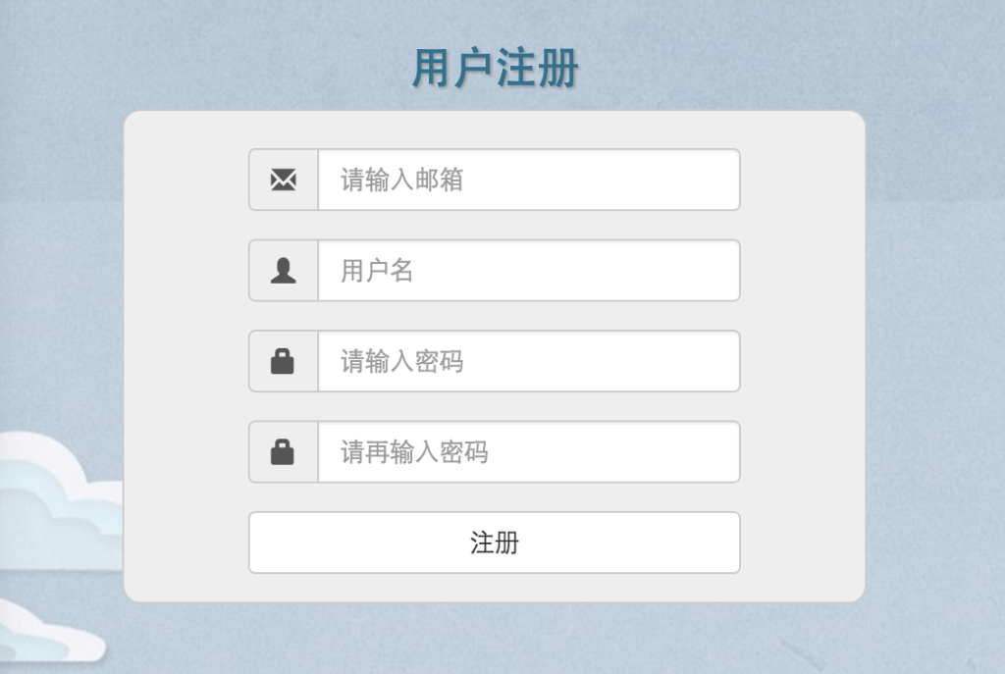

图8 用户注册界面

用户权限模块主要功能为用户注册，用户登录验证和管理员登录页面，主要功能页面有用户注册页面、用户登录页面和管理员登录页面。管理员账户由系统生成，不能申请。用户账户用户可以用用户邮箱进行申请。图8所示为用户注册页面，用户可通过此页面注册网盘系统账户。

### 4.2.2 用户主页

图9所示用户主页，用户主要的操作都在这个页面完成，也是全系统复杂度最高的页面，可供用户进行上传、下载文件、管理文件和共享文件等功能。页面顶栏显示系统图标和用户名，用户名点按可弹出下拉菜单选择二级操作。页面左侧导航栏可选择分类查询和回收站，回收站保存最近十天删除的文件。左侧导航栏下部分为文件上传区域，添加上传文件后文件会添加到此处显示，进度条可显示上传进度，也可取消上传文件队列第一个文件。导航栏右侧为主显示区，显示用户文件列表，顶部为上传文件和创建目录按钮，下部为列表区，显示用户文件列表。列表区顶部为用户当前路径，下部进度条显示用户当前空间容量情况最下部为文件列表。文件列表每个文件项鼠标悬停可显示删除按钮，文件可显示下载和分享按钮。可勾选多个文件进行多文件删除和多文件复制粘贴等功能。

为方便用户使用，系统页面交互主要用Ajax进行异步请求，让用户有接近于桌面应用的使用体验。

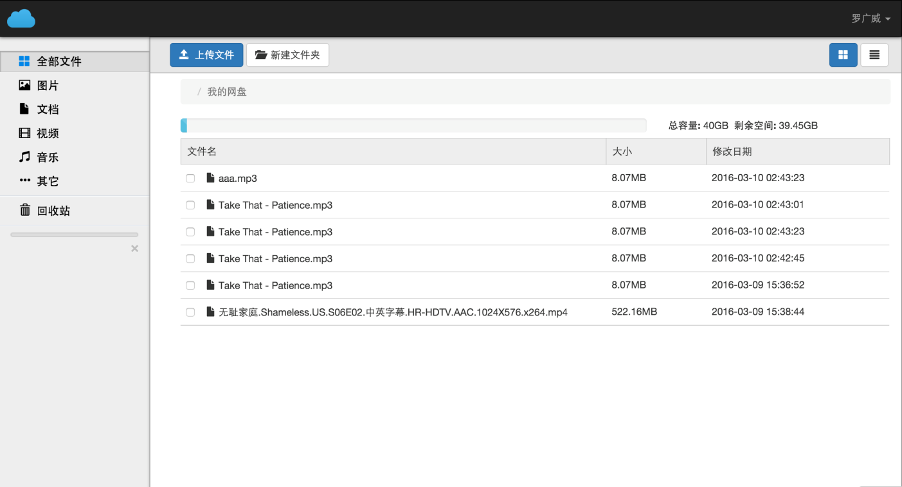

图9 用户主页

### 4.2.3 用户信息模块

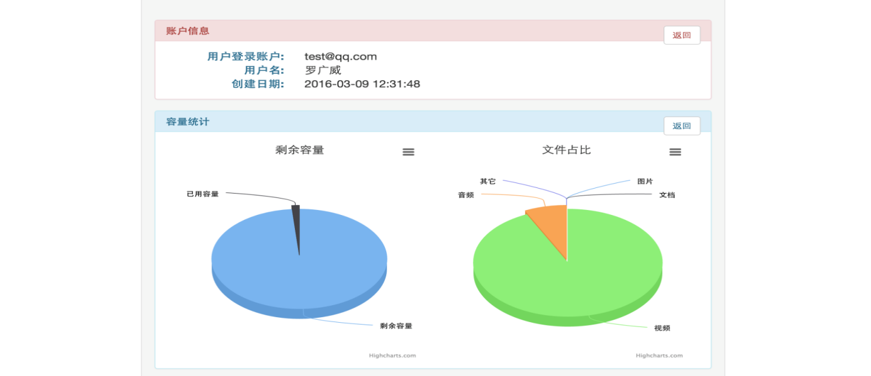

图10 用户信息页面

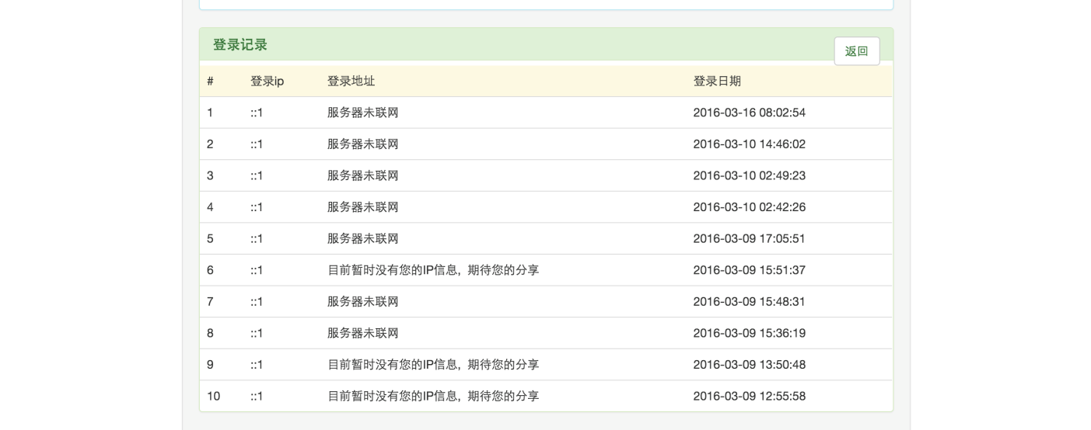

图11 用户登录记录

图10和图11为用信息模块界面，最上部为用户账户信息显示，中部为用户容量统计，分别通过Highchart的饼状图显示用户已使用空间统计和用户各类型文件所占比统计。用户信息页面下部为用户登录记录显示，供用户查看登录记录是否正常，如有异常显示密码被盗，可在修改密码页面修改密码。

### 4.2.4 文件分享模块

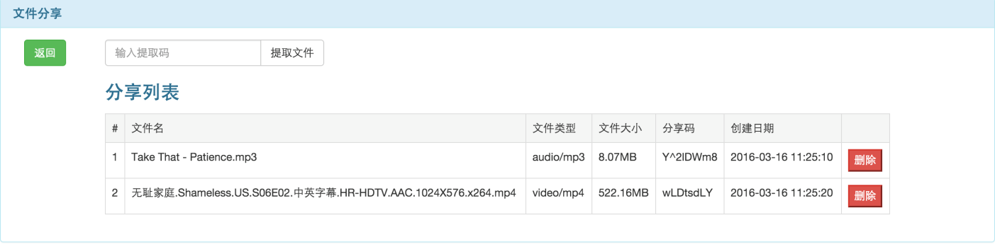

图12 文件分享页面

文件分享模块包块创建分享码和提取文件两部分。图12为文件分享页面，用户可在此页面输入分享码提取文件，除此之外，用户可在分享码列表中查看用户已创建的分享码对应的文件名、文件类型和文件大小等信息，一个初始用户最多可分享20个文件。用户可在分享码列表中通过点按删除按钮删除已有的分享码。

### 4.2.5 管理员模块主页



图13管理员模块主页

管理员模块页面分为四个部分，分别为网站运营信息、管理员登录记录、用户设置和文件管理四个部分，点击相应模块会下拉弹出该模块的信息。

### 4.2.6 网站运营信息

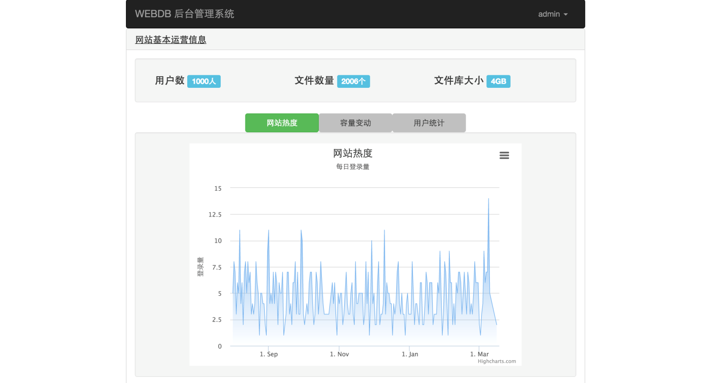

图14 网站运营信息页面

如图14所示，网站运营信息包括用户数统计，文件数量统计，MongoDB容量统计。MongoDB中，相同文件只存储一份。图表统计包括每日登录量统计，可表达网站热度趋势，网站容量变动和网站用户数增长趋势四个部分。

### 4.2.7 用户设置页面

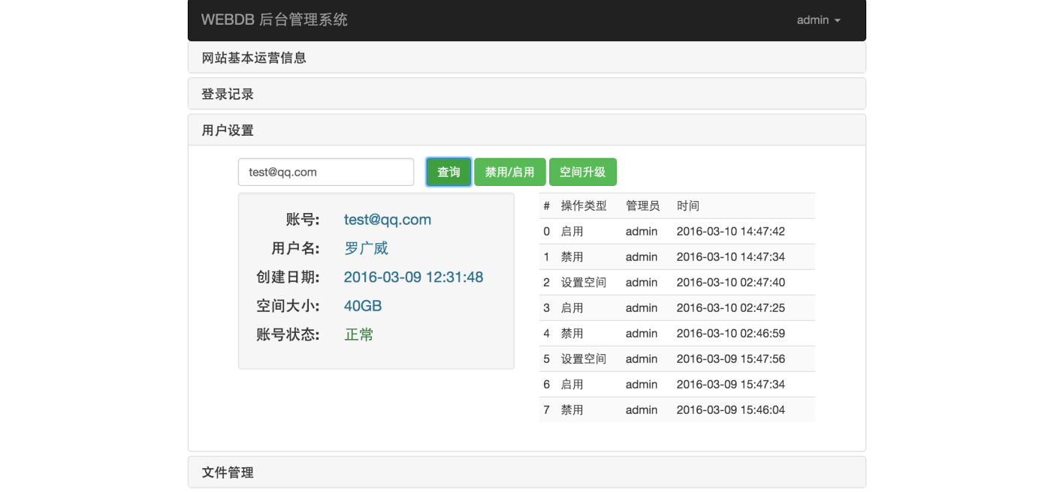

图15 用户设置页面

图15为用户设置页面，用户网盘管理员设置用户账户。通过此页面，管理员可以禁用或者启用用户账户，也可以设置用户控件。在此页面，通过列表的形式显示该用户历次设置记录。

### 4.2.8 文件管理页面

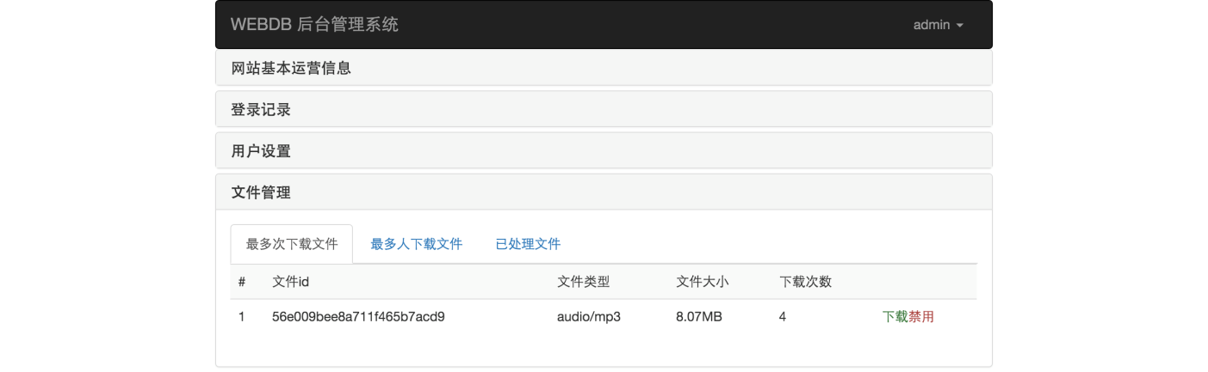

图16 文件管理

图16所示为文件管理页面，可查看最多次下载文件和最多用户下载文件，可以下载查看异常文件，可禁用异常文件。在已处理文件中查看已经禁用的文件列表。

# 5 结论与展望

## 5.1 总结

本网盘系统的设计与实现是在调研了目前在市场上的主流网盘产品，在功能上可以说是大同小异。本系统的设计旨在运用MongoDB存储文件的方式实现网盘系统的功能，利用MongoDB在存储海量大文件方面的优势解决文件系统存储海量大文件方面难于管理的问题。

本系统的框架使用的是Yii framework框架，作为一款PHP框架，它非常适合用来快速开发系统，或者用来实现验证性的网站后台。虽然是一款PHP框架，但是由于其性能出色和MVC结构设计合理，也非常适合用来开发一些复杂的系统。所以，使用此框架可以把更多的精力放在系统和算法设计上，而不是枯燥的编码。

网盘系统作为一款非常倚重用户体验的面向用户的产品，本系统客户端设计方面也使用了AJAX技术来提升用户体验。在视觉方面，本系统使用了Bootstrap框架，该框架使用方便，也比较完善，视觉设计方面也比较新颖，所以非常适合开发面向用户的界面设计。当然，界面没有针对性能进行优化，是前端所欠缺的地方。Bootstrap支持屏幕自适应，但是，本系统没有针对其他终端进行设计，也是本系统不足的地方。

在系统实现方面，本文没有涉及服务器搭建关于分布式系统和负载均衡方面的知识，这也没能充分发挥MongoDB相对于文件系统存储文件的优势所在，这是本文最大的不足之处。尽管有诸多的不足之处，但是在本次网盘系统的设计与实现中，也学到了很多系统分析和系统设计方面的知识，如面向对象程序设计的方法，UML等，体现了大学四年的所学所想，总结了所学到的知识。

总的来说，在毕业设计和论文撰写和过程中，能够做到以认真的态度面对，认真思考和钻研问题。虽然在设计中遇到了很多问题，但是能够耐心地面对问题，解决问题，从问题中汲取经验教训，能够通过不断的努力，完成了毕业设计。

## 5.2 展望

在毕业设计与撰写论文的过程中，总结了大学四年所学的知识，运用了软件工程原理，从需求到设计再到实现，完整完成了一个项目，通过实践验证了理论知识。在此过程中，使用了旧知识，也运用了很多新技术，所以也遇到了不少调整，花费了很多精力和时间在新技术的运用上，最终通过自己的努力，完成了项目。在此过程中也少不了老师的指导和同学的帮助，通过与其他人的沟通学习和解决问题也是作为一个软件开发工程师必不可少的技能。

选择基于MongoDB的网盘系统的设计与实现这个课题另一方面的原因是实习工作也要使用MongoDB数据库，希望自己的学习和工作能够相辅相成，也希望自己以工作的态度来做毕业设计，从而提高系统的质量，在以后的工作和学习中，能够继续完善系统设计，完成一个可用性高的系统。

最后，希望自己能够从毕业设计中吸取经验和教训，以后的工作和学习中思考问题的方式能够更加的成熟与全面，处理问题的时候能够更加的严谨。

参 考 文 献

陈明. NoSQL数据库系统[J]. 计算机教育，2013(11)：107-111.

杜闯. PHP在动态网站开发中的优势[J]. 电脑知识与技术，2010，6(12)：3342-3344.

戴一平. MVC设计模式在PHP开发中的应用[J]. 计算机与现代化，2011(3)：33-43.

邓强，王明辉. MongoDB权威指南[M]. 北京:人民邮电出版社, 2014：3-127.

郭武士. 基于MongoDB GridFS的图片存储方案的实现[J]. 四川工程职业技术学院学报，

2011，25(4)：39-40.

李红燕，唐世渭，杨东清. 数据库系统概念[M]. 北京:机械工业出版社, 2014：4-23.

卢东梅，何先波. 浅析NoSQL数据库[J]. 开发应用，2011，10(2)：15-16.

麻志毅. 面向对象分析与设计[M]. 北京:机械工业出版社, 2013：22-102.

牧春. MVC设计模式在Yii框架中的应用于研究[J].电子技术与软件工程, 2015(12)：64-65.

彭晓红. 2013年国内网盘市场现状分析[J]. 产业聚焦，2014(1)：28-29.

尹婷，赵思佳. 基于jQuery框架的AJAX网站设计模式的研究[J]. 湖南环境生物职业技

术学院学报，2010，16(3)：1-4.

Dheeraj Bhardwaj, Manish Sinha. GridFS:highly scalable I/O solution for clusters and

computational grids[J]. International Journal of Computational Science, 2016(2):287- 291.

Murray Peter J, Oyri Karl.Developing Online Communities with LAMP (Linux, Apache, MySQL, PHP) - the IMIA OSNI and CHIRAD Experiences[J]. Studies in health

technology and informatics, 2015(116):361-367.

[Pavel Horovčák](http://scholar.cnki.net/result.aspx?q=%e4%bd%9c%e8%80%85:(Pavel+Horov%c4%8d%c3%a1k)&uid=WEEvREcwSlJHSldTTGJhYkdtL0I4VmMzbXVmUzh6bVlqZ1JNVW5qOXl1MXUzNVh3YnhUSzUzVVBzbSsvU2xVYzdsaz0=$9A4hF_YAuvQ5obgVAqNKPCYcEjKensW4IQMovwHtwkF4VYPoHbKxJw!!&UID=WEEvREcwSlJHSldTTGJhYkdtL0I4VmMzbXVmUzh6bVlqZ1JNVW5qOXl1MXUzNVh3YnhUSzUzVVBzbSsvU2xVYzdsaz0=$9A4hF_YAuvQ5obgVAqNKPCYcEjKensW4IQMovwHtwkF4VYPoHbKxJw!!). Web Service as new phenomenon in the PHP environment[J]. Acta

Montanistica Slovaca, 2006, 11(2):144-150.

Sanjoy Singh Ningthoujam, Manabendra Dutta Choudhury. NoSQL Data Model for

Semi automatic Integration if Ethnomedicinal Plant Data from Multiple Sources[J]. Phytochem, 2014, 25(6):497-507.

Ying-ying XU, Nai-xiang AO, Chang-jia Chen. Storage capacity model for cloud

download[J].The Journal of China Universities of Posts and Telecommunications,

2012, 19(5):81-83.

# 致 谢

在学士学位论文完成之际，由衷地感谢陈湘骥老师的悉心指导以及在毕业设计过程中提供过帮助的老师和同学。

本论文是在陈湘骥老师的指导下完成的，陈湘骥老师在毕业设计和论文撰写上提供了非常重要的意见，在系统需求和设计以及论文撰写过程中的注意事项上，都给予了我很多有价值的意见，让我避免了许多错误和少走了许多弯路。在此，再次感谢陈湘骥老师认真的工作和宝贵的意见。

在大学毕业之际，感谢四年来教导过我的每一位老师，感谢他们的悉心教导以及在我学业上提供的种种帮助，因为你们尽心尽责地工作和指导，我们不仅收获了大学的专业的知识，更重要的是，教给了我们学习的方法，让我们受用终生。感谢陪伴在身边四年的同学，我们一起学习，一起找工作，一起生活，感谢你们的帮助和陪伴，感谢你们充实了我的大学。

感谢家人，感谢你们这么多年来的支持和爱护，感谢你们无私的付出，感谢你们在我学习和生活上的莫大支持。

在此，衷心地祝愿每一位，生活如意，工作顺利。感谢你们。